# سوال ۱

1. نادرست. برای feasible بودن یک زمانبندی باید تمامی نیازمندی ها برقرار باشد.
2. درست.
3. نادرست. درصورتی که الگوریتم استفاده شده optimal باشد می‌توان این را گفت، ولی در حالت کلی نه.
4. نادرست. برای یک الگوریتم optimality به معنای مینیمم کردن maximum lateness نیست.
5. درست.
6. درست.
7. درست در صورتی که P-EDF باشد!
8. درست.

# سوال ۲

1. Nuclear Reactor Control – Hard (مسئله جانی در میان است)- Preemptive/Work-Conserving/Static/Offline
2. Air Traffic Control Systems – Hard (مسئله جانی در میان است) Preemptive/Work-Conserving/Dynamic/Online -
3. Mobile Phone – Soft (رضایت کاربر کم می‌شود) - None-Preemptive/Non-Work-Conserving/Static/Online
4. Flight Control – Hard (باز هم مسئله جانی در میان است) – Preemptive/Non-Work-Conserving/Dynamic/Online
5. Ticket Sales System – Firm (دیگر کارایی ندارد) – None-Preemptive/Non-Work-Conserving/Static/Offline

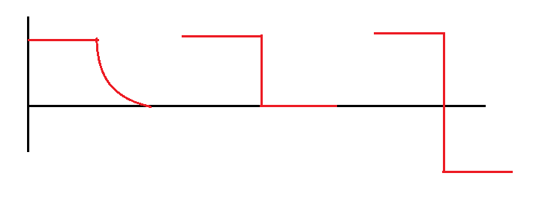

به ترتیب از چپ به راست soft و firm و hard هستند.

# سوال ۳

الف) شکل زمانبندی انجام شده با استفاده از EDF از نوع Preemptive:

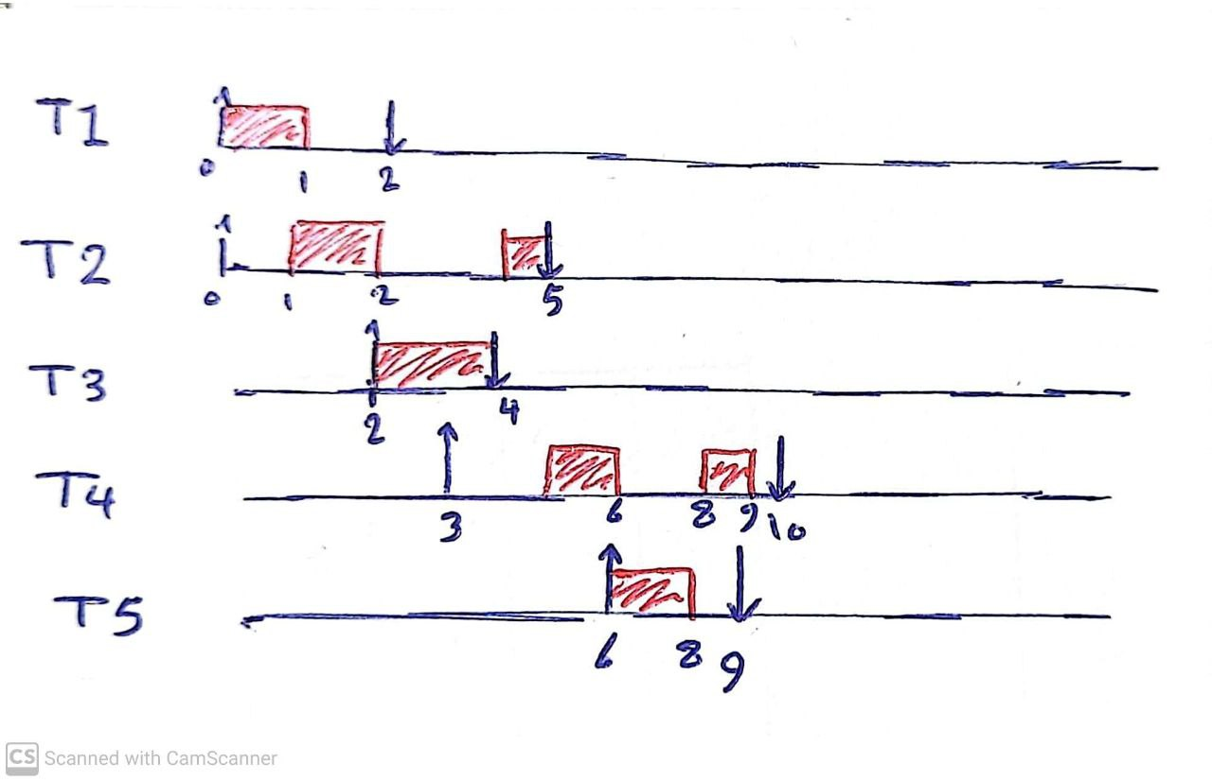

1. جدول پر شده:

|  |  |  |  |  |  |  |
| --- | --- | --- | --- | --- | --- | --- |
| **Lateness** | **Slack** | **Response** | **Finish** | **Start** | **Offset** |  |
| *0* | *1* | *1* | *1* | *0* | *0* | **T1** |
| *0* | *0* | *2* | *5* | *1* | *0* | **T2** |
| *0* | *0* | *2* | *4* | *2* | *2* | **T3** |
| *0* | *1* | *6* | *9* | *5* | *3* | **T4** |
| *0* | *1* | *2* | *8* | *6* | *6* | **T5** |

1. به طور کلی با محاسبه WCRT برای هر تسک، می‌فهمیم تسک ۳ تنها می‌تواند ددلاین خود را از دست دهد. در ادامه ماکسیمم تعداد deadline miss برای هر الگوریتم زمانبندی (الگوریتم های periodic حساب نشده اند) نیز محاسبه شده:

* EDF: هیچ زیرا در بالاتر اجرا شده و feasible بود. (برای حالت با Preemption)
* NP-EDF: یک بار ددلاین از دست می‌رود برای تسک ۳ و در زمان ۴
* RR: از آنجایی که میزان R داده نشده پس نمی‌توانیم حساب کنیم (:
* FIFO: یک بار ددلاین را برای تسک ۳ در زمان ۴ از دست می‌دهیم.
* SJF: مانند FIFO می‌شود زیرا تمام WCET ها یکسان بوده و تسک ۳ در زمان ۴ ددلاین را از دست می‌دهد.
* FP: اولویت ها را نداریم!

د) در ساعت ۳، تسک اول و دوم Terminated شده اند (در تمامی حالات برای یک الگوریتم Work-Conserving). تسک سوم در وضعیت Running رفته (از Ready به Running) و تسک ۴ در وضعیت New بوده زیرا تازه رسیده. تسک ۵ هنوز نیامده و می‌توان آن را Ready گرفت؟! در عمل Not Arrived (:

# سوال ۴

1. بله! میزان بهرهوری کلی تسک ها ۰.۷ بوده و کمتر از یک است که نیازمندی feasible بودن برای EDF است.
2. قطعا. برای تحلیل باید تسک با بزرگترین و کوچک ترین دوره تناوب را تحلیل کنیم. برای تسک ۲ که دوره تناوب ۵ دارد غیر ممکن است ددلاین را از دست بدهیم، زیرا در کل ۶ واحد پردازش داریم که با در نظر گرفتن دوره تناوب همه تسک ها قابل زمانبندی است. برای تسک ۳، در یک دوره ۳ بار تسک ۲ را اجرا کرده (معادل ۶ واحد پردازش) و یک بار تسک ۱ را معادل ۱ واحد پردازش اجرا می‌کنیم، پس در کل ۱۰ واحد پردازش داریم که کوچک تر از ددلاین است.
3. الف)

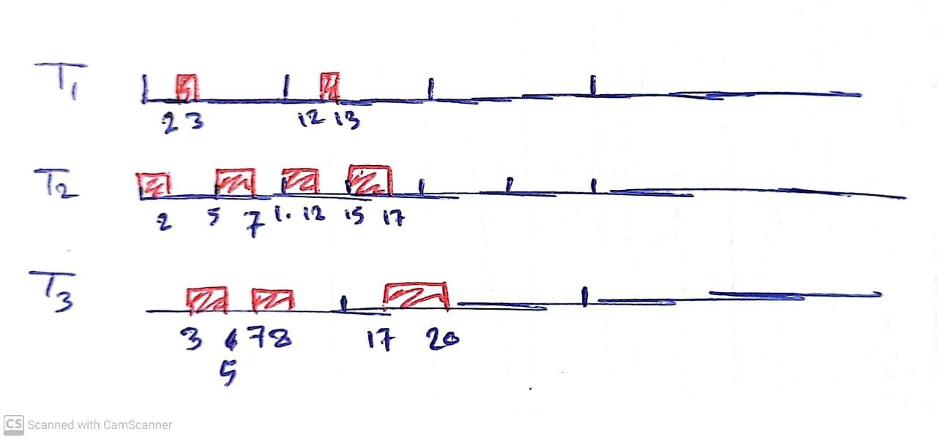

# سوال ۵

1. چک کردن هر سه آزمون:

Passed

Failed

Failed

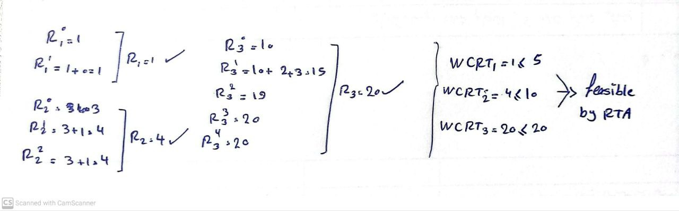

1. با استفاده از EDF (میدانیم feasible است از بخش اول)

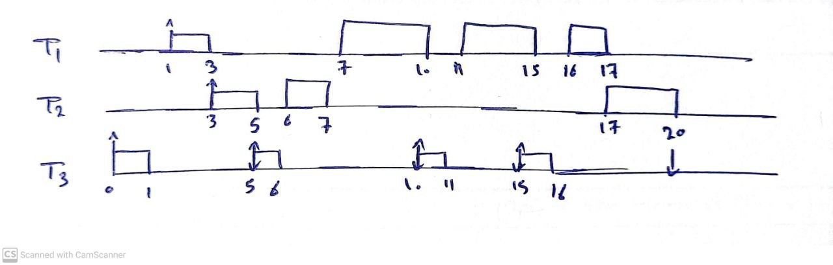

قطعا قابلیت زمانبندی دارد زیرا hyper period آن ۲۰ بوده و در آن زمانبندی شد.

1. الف) در RM اولویت بر اساس دوره تناوب بوده ولی DM بر اساس ددلاین نسبی است. از طرفی برای RM در صورت D=T بودن بهینه است ولی در DM در صورت D<T بهینه است.

ب) در قدم اول RM استاتیک بوده ولی EDF داینامیک است و در قدم بعد EDF یک الگوریتم بهینه کلی است ولی RM صرفا بین periodic ها بهینه است زمانی که D=T باشد. در آخر در RM میتوان Starvation داشت ولی EDF این مشکل را ندارد.

# سوال ۶

۱. به صورت زیر:

Passed

Failed

Failed

۲. به صورت زیر:

الف) بله. برای این کار می‌توان از فرمول RTA استفاده کرده و WCRT را محاسبه کرد که هیچ کدام از D بیشتر نخواهند شد. همچنین با کشیدن زمانبندی مشخص است که ددلاین تحت هیچ شرایطی از دست نخواهد رفت.

ب) زمانی که در یک Hyper period (معادل ک.م.م تمام دوره تناوب ها) ددلاین از دست نرود، می‌توان نتیجه گرفت در آینده هم از دست نخواهد رفت. همچنین تست RTA و یا Park تاییدی برای این هستند بدون نیاز به انجام اصل زمانبندی.

# سوال ۷

1. بله. زیرا بهره‌وری کلی ۰.۸۴ بوده و کمتر از ۱ است که دلیلی بر feasibility است.
2. طبق بخش قبل اثبات شد که شرط لازم و کافی است.
3. برسی آزمون L&L:

این تسک ست با الگوریتم RM قابل زمانبندی شدن نیست. همچنین از D<T هم میتوان به آن پی برد.

1. اگر الگوریتم زمانبندی را RM در نظر بگیریم، اولویت اجرا تسک ها با میزان عکس دوره تناوب هر یک متناسب است. یعنی به ترتیب T1، T2 و در آخر T3 اجرا می‌شوند. برای محاسبه پنجره شلوغی تسک سوم، باید زمان اجرا کامل تمامی تسک ها با اولویت تسک ۳ و بالاتر از آنرا در نظر بگیریم. از آنجایی که دوره تناوب ها یکسان نیست، بزرگترین دوره را در بنظر میگیریم.

در زمان ۰ تا ۲۵، تسک سوم تا زمان ۹ اجرا خواهد شد، پس پنجره شلوغی آن ۹ است.

1. در زمان ۵۰. در این زمان است که همه تسک ها رو آن واحد وارد سیستم می‌شود.
2. حل:
3. برای هارمونیک بودن دوره تناوب ۲۵ و ۱۰ باید بخش پذیر یا مضرب یکدیگر باشند که نیستند.

# سوال ۸

# سوال ۹

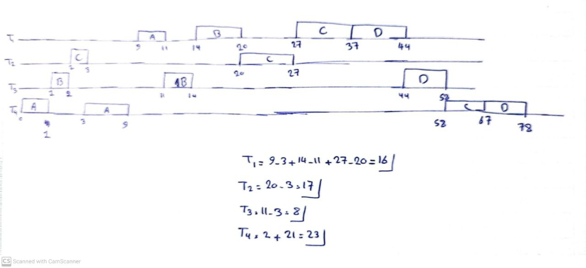

# سوال ۱۰

مزیت استفاده از CAN Bus به جای Multi wire looms:

* تعداد سیم های کمتری استفاده شده و در نتیجه اطمینان پذیری بالاتری خواهیم داشت.
* با کاهش تعداد سیم، وزن کلی سیستم کاهش یافته و همچنین در هزینه صرفه جویی می‌شود.

مزیت استفاده از Multi wire looms به جای CAN Bus:

* تحلیل این نوع سیم کشی ساده تر و قابل فهم تر است.
* کاهش latency به دلیل سیم کشی مستقیم بین اجزای سیستم.

# سوال ۱۱

|  |  |  |  |  |  |  |  |  |  |  |  |  |
| --- | --- | --- | --- | --- | --- | --- | --- | --- | --- | --- | --- | --- |
| T12 | T11 | T10 | T9 | T8 | T7 | T6 | T5 | T4 | T3 | T2 | T1 |  |
|  |  |  | 1 | 0 | 1 | 1 | 1 | 0 | 1 | 0 | 0 | Node1 |
| 0 | 1 | 0 | 1 | 0 | 0 | 0 | 0 | 0 | - | - | - | Node2 |
| 0 | 1 | 1 | 0 | 1 | 1 | 0 | 1 | 1 | - | - | - | Node3 |
|  |  |  |  |  |  | 0 | 0 | 0 | 1 | 0 | 0 | CANBUS |
|  |  |  |  |  |  | C6 | C5 | C4 | C3 | C2 | C1 |  |

میدانیم در سه کلاک اول، نود اول سه بین ۰۰۱ را ارسال کرده است. پس در کلاک چهارم نود اول بین چهارم خود را و دو نود دوم و سوم بیت های اول خود را ارسال می‌کنند. پس در کلاک چهارم بیت های ارسالی از طرف هر نود:

*حال می‌دانیم که در CANBUS اولویت 0 بیشتر از 1 است، پس در کلاک چهارم نود ۳ بیت ارسالی خود را ندیده و ارسال را متوقف می‌کند. در کلاک پنجم بین دو نود اول و دوم، بیت های ارسالی مانند زیر است:*

*در اینجا هم نود اول بیت ارسالی خود را ندیده و ارسال را متوقف می‌کند و تنها نود دوم باقی میماند. پس در کلاک ششم فقط نود دوم است که بیت ارسال می‌کند و بیت های چهارم، پنجم و ششم به ترتیب 000 خواهند شد.*